Experiment – Wassertropfen langziehen

Material
1 x Wasserspritze mit Wasser | Lineal

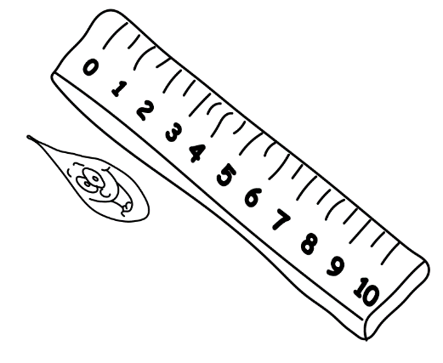
Beschreibung und Durchführung
Jede Kleingruppe bekommt einen Tropfen Wasser auf den Tisch. Die Lernenden sollen versuchen diesen Tropfen möglichst lang zu ziehen, ohne das Lücken entstehen. Die Länge des langgezogenen Tropfens sollen die Lernenden mit einem Lineal messen.

Aufgabe 1
Schätze, wie lang der Tropfen maximal gezogen werden kann.
______________________________________________________________________________________________________________________________________

Aufgabe 2
Schaue dir folgenden Film an www.youtube.com/watch?v=cLP_n3kfTlg und beantworte folgende Fragen:

Wie oft kann man einen einzigen Apfel teilen?
_______________________________________
_______________________________________
_______________________________________
_______________________________________

Aufgabe 3
Wie lang kann man einen Tropfen maximal ziehen?
_______________________________________
_______________________________________
_______________________________________
_______________________________________

